Приложение
к постановлению главы города
от 27.10.2021 № 42

ПРОЕКТ ВНЕСЕНИЯ ИЗМЕНЕНИЙ
В ПРАВИЛА ЗЕМЛЕПОЛЬЗОВАНИЯ И ЗАСТРОЙКИ
ГОРОДА ЧЕРЕПОВЦА

Внести в Правила землепользования и застройки города Череповца, утвержденные решением Череповецкой городской Думы от 29.06.2010 № 132 (далее - Правила), следующие изменения:
1. В статье 19:
1.1. В пункте 3 слова «деятельности по ее комплексному и устойчивому развитию» заменить словами «комплексного развития территории».
1.2. В пункте 6 слова «деятельности по комплексному и устойчивому развитию» заменить словами «комплексного развития».
2. В подразделе «Общие требования» статьи 35:
2.1. В пункте 1 слова «в соответствии с приказом Минэкономразвития России от 01.09.2014 № 540» заменить словами «в соответствии с приказом Федеральной службы государственной регистрации, кадастра и картографии от 10.11.2020 № П/0412».
2.2. Пункт 20 после слов «12.0.2 «Благоустройство территории» дополнить словами «, 2.7.1 «Хранение автотранспорта», 4.9 «Служебные гаражи».
2.3. Дополнить пунктом 24 следующего содержания:
«24. Для земельных участков, образуемых под гаражами, являющимися объектами капитального строительства и возведенными до дня введения в действие Градостроительного кодекса Российской Федерации, минимальные и максимальные размеры земельного участка не устанавливаются, требования к соблюдению максимального процента застройки в границах земельного участка, минимальных отступов от границы земельного участка до зданий, строений, сооружений не нормируются».
3. Приложение 3 «Карта градостроительного зонирования» изложить в новой редакции согласно приложению 1 к настоящему проекту внесения изменений в Правила.
4. Приложение 4 «Карта границ зон с особыми условиями использования территории, карта границ территорий объектов культурного наследия» изложить в новой редакции согласно приложению 2 к настоящему проекту внесения изменений в Правила.

Приложение 1 к проекту внесения изменений
в Правила землепользования и застройки
города Череповца

Приложение 3 к Правилам землепользования
и застройки города Череповца

Карта градостроительного зонирования
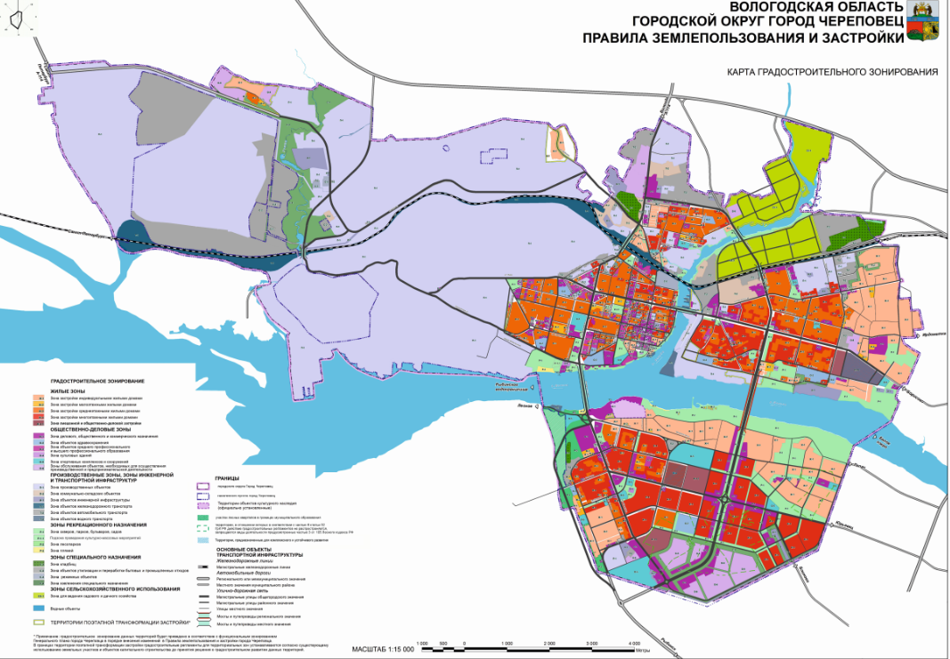

Приложение 2 к проекту внесения изменений
в Правила землепользования и застройки
города Череповца

Приложение 4 к Правилам землепользования
и застройки города Череповца

Карта границ зон с особыми условиями использования территории,
карта границ территорий объектов культурного наследия
